трио

Фото:8
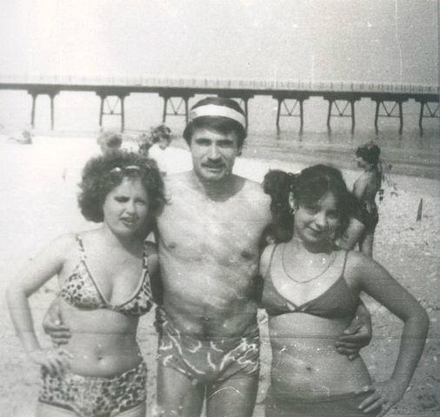8
Комментарий: Фото:8
Наименование папки: трио

Фото:image... (17)
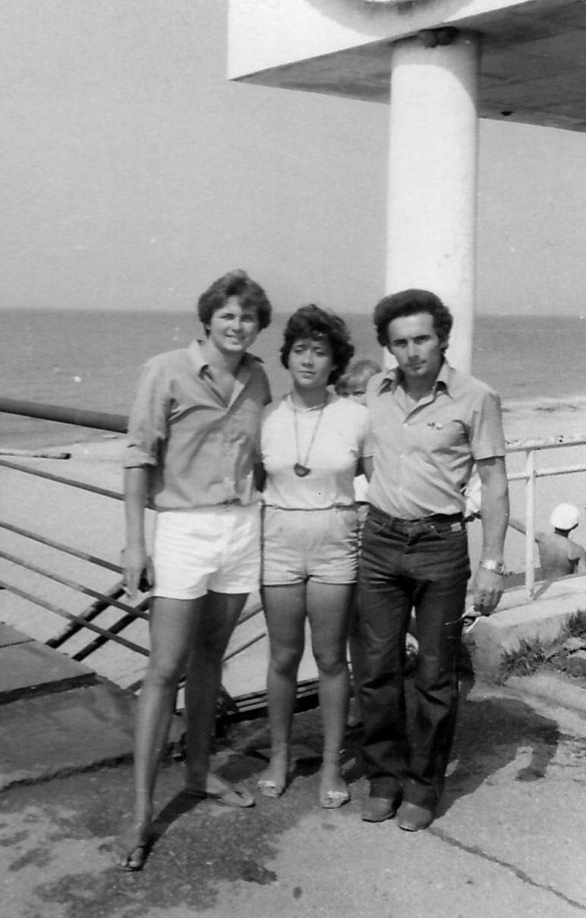image... (17)
Комментарий: Фото:image… (17)
Наименование папки: трио

Фото:image (2)
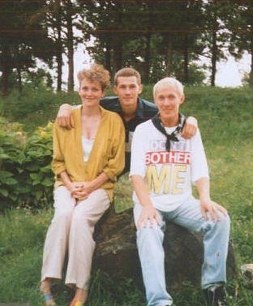image (2)
Комментарий: Фото:image (2)
Наименование папки: трио

Фото:image (68)
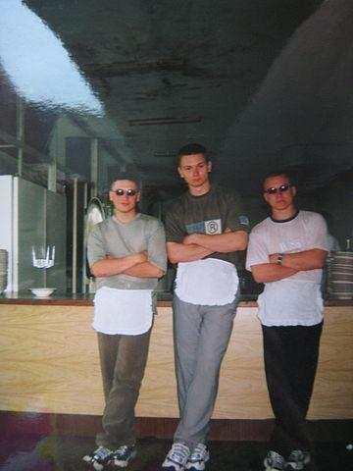image (68)
Комментарий: Фото:image (68)
Наименование папки: трио

Фото:image (69)
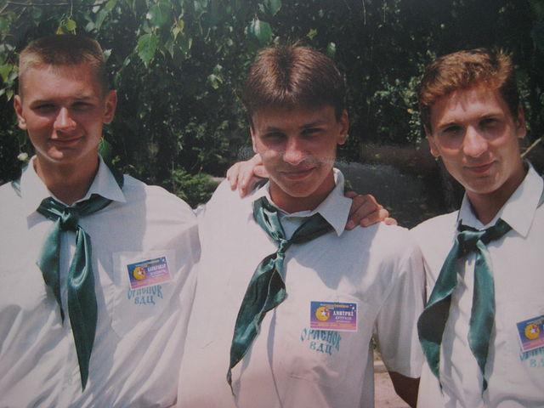image (69)
Комментарий: Фото:image (69)
Наименование папки: трио

Фото:image (84)
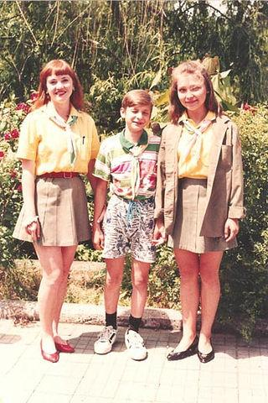image (84)
Комментарий: Фото:image (84)
Наименование папки: трио

Фото:image... (8)
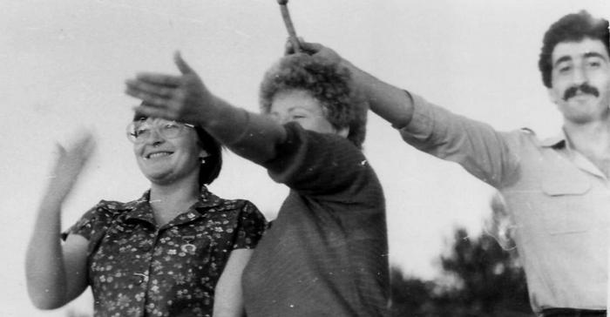image... (8)
Комментарий: Фото:image… (8)
Наименование папки: трио

Фото:image (91)
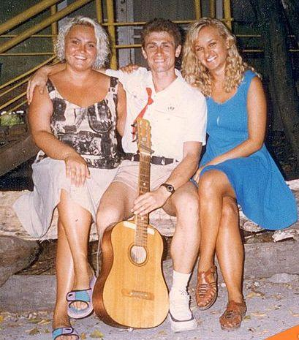image (91)
Комментарий: Фото:image (91)
Наименование папки: трио

Фото:image (92)
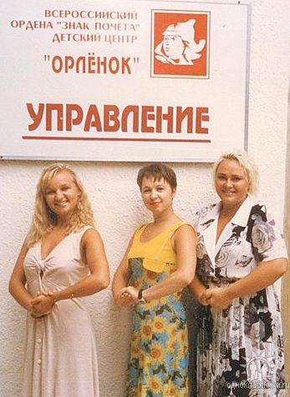image (92)
Комментарий: Фото:image (92)
Наименование папки: трио

Фото:image... (9)
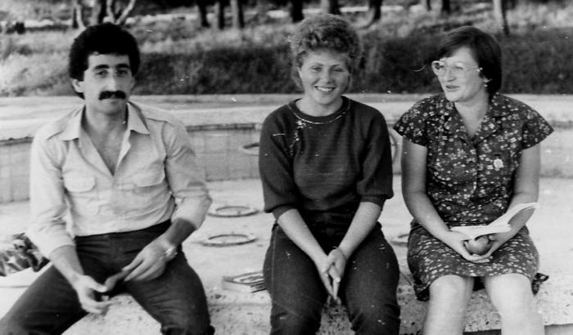image... (9)
Комментарий: Фото:image… (9)
Наименование папки: трио

Фото:ав
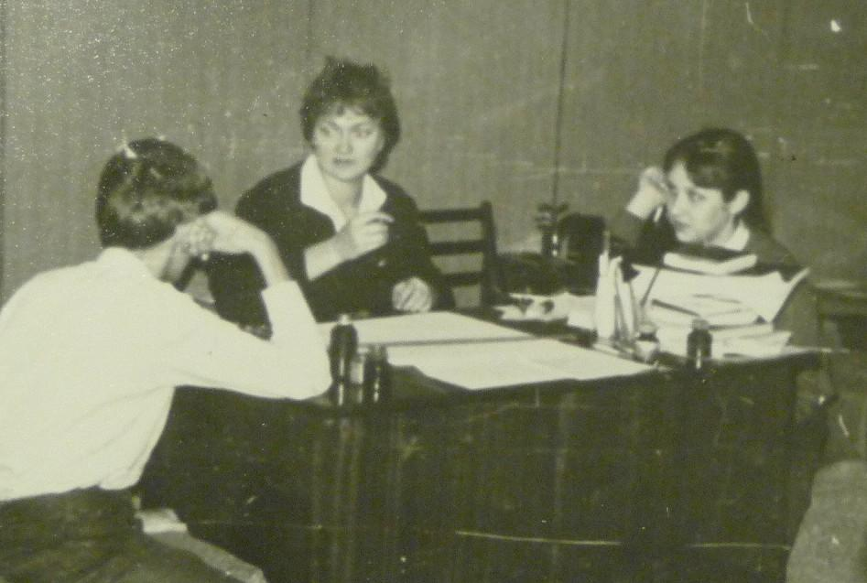ав
Комментарий: Фото:ав
Наименование папки: трио

Фото:Александр Яковенко ххххх Марина Горецкая
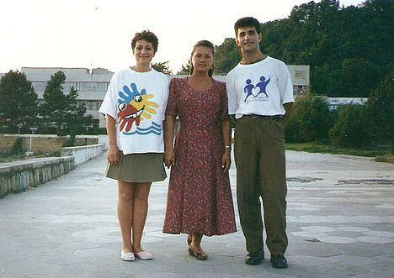Александр Яковенко ххххх Марина Горецкая
Комментарий: Фото:Александр Яковенко ххххх Марина Горецкая
Наименование папки: трио

Фото:ан
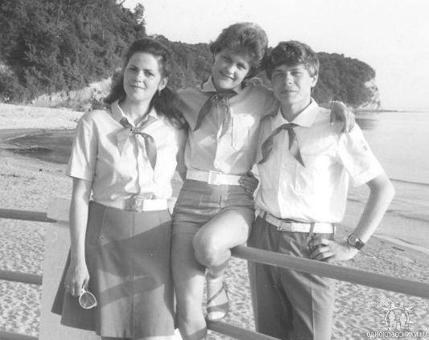ан
Комментарий: Фото:ан
Наименование папки: трио

Фото:Анастасия Черноусова.
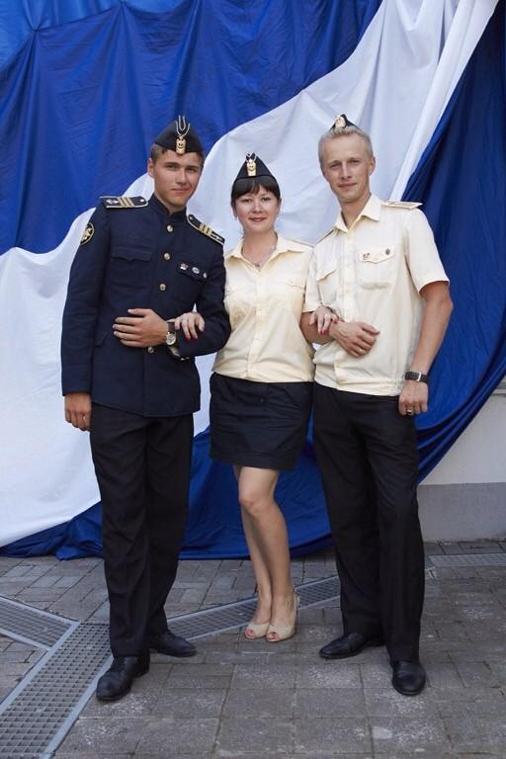Анастасия Черноусова.
Комментарий: Фото:Анастасия Черноусова.
Наименование папки: трио

Фото:Анастасия Черноусова
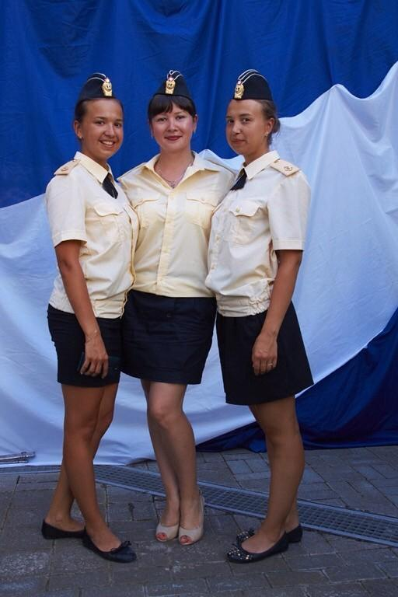Анастасия Черноусова
Комментарий: Фото:Анастасия Черноусова
Наименование папки: трио

Фото:аь
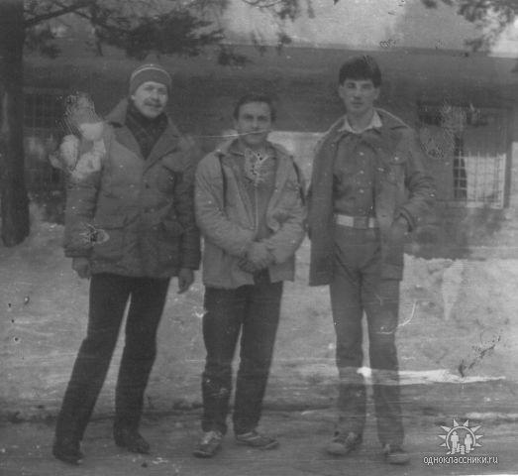аь
Комментарий: Фото:аь
Наименование папки: трио

Фото:бараненко клетчикова хусаинов илья image (90)
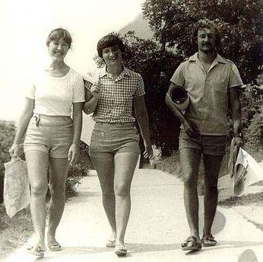бараненко клетчикова хусаинов илья image (90)
Комментарий: Фото:бараненко клетчикова хусаинов илья image (90)
Наименование папки: трио

Фото:Башков михаил image (70)
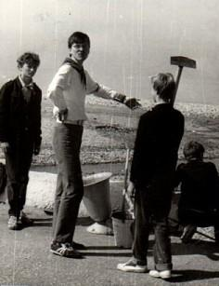Башков михаил image (70)
Комментарий: Фото:Башков михаил image (70)
Наименование папки: трио

Фото:в
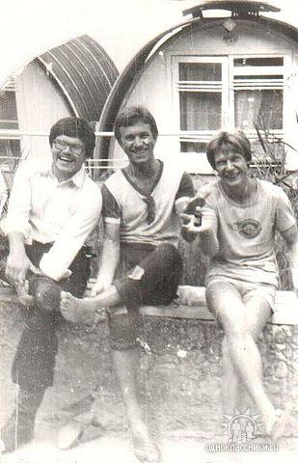в
Комментарий: Фото:в
Наименование папки: трио

Фото:варвр
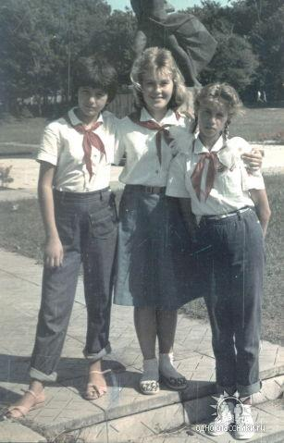варвр
Комментарий: Фото:варвр
Наименование папки: трио

Фото:ввв
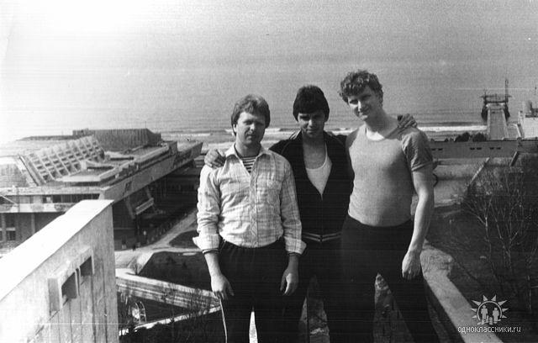ввв
Комментарий: Фото:ввв
Наименование папки: трио

Фото:Володя Чернышев, Володя Соколов и Андрей Шустов
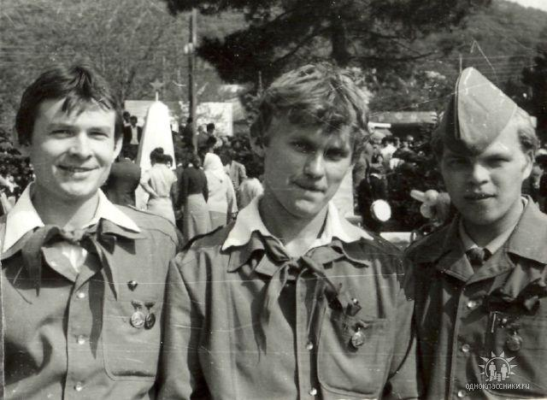Володя Чернышев, Володя Соколов и Андрей Шустов
Комментарий: Фото:Володя Чернышев, Володя Соколов и Андрей Шустов
Наименование папки: трио

Фото:в центре Гена Петрухин
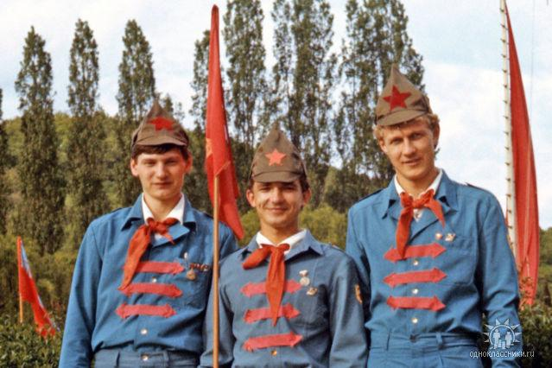в центре Гена Петрухин
Комментарий: Фото:в центре Гена Петрухин
Наименование папки: трио

Фото:вьб
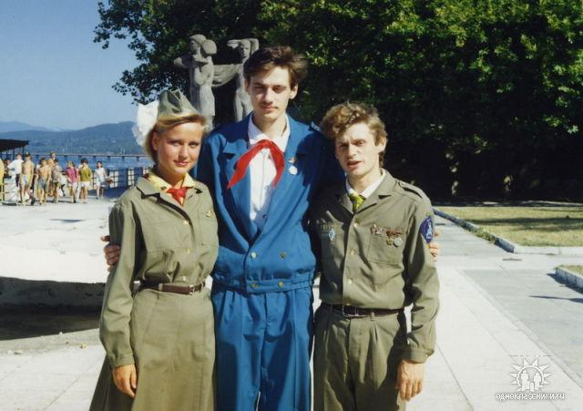вьб
Комментарий: Фото:вьб
Наименование папки: трио

Фото:галинская Александр ЯковенкоСветлана Мехоношина
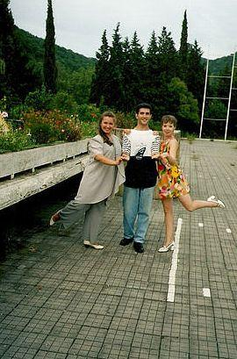галинская Александр ЯковенкоСветлана Мехоношина
Комментарий: Фото:галинская Александр ЯковенкоСветлана Мехоношина
Наименование папки: трио

Фото:гладкова елена Таней Зиминой (Крючковой) и Таней Проскуриной
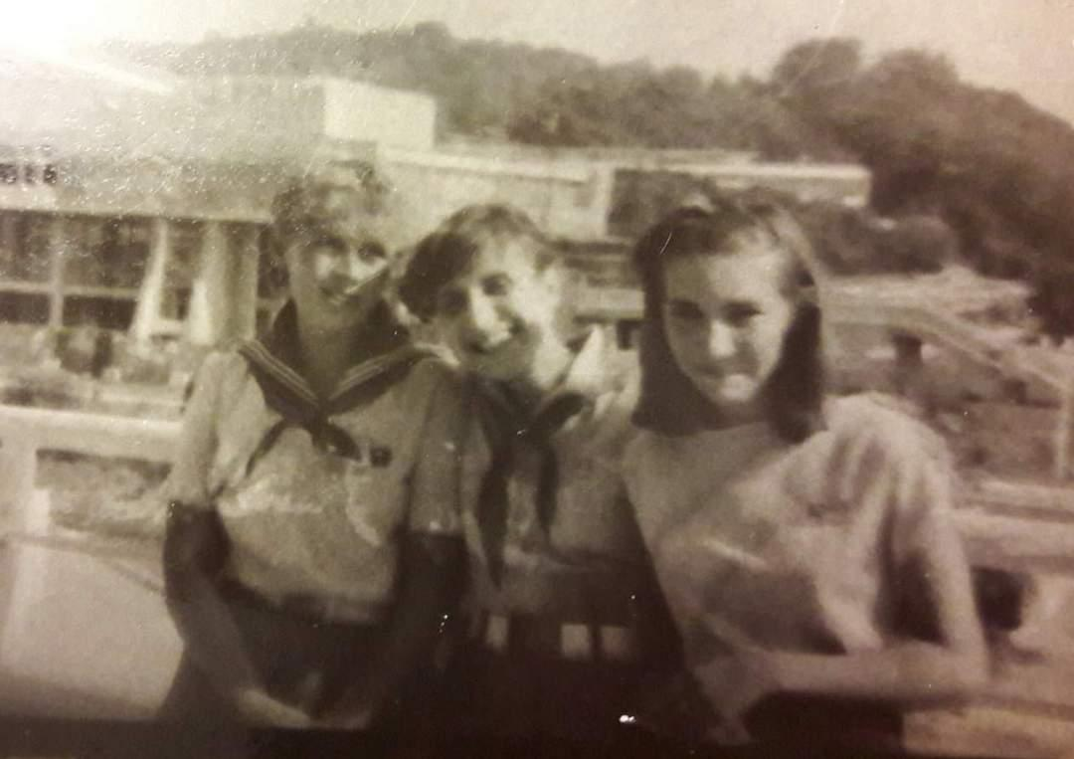гладкова елена Таней Зиминой (Крючковой) и Таней Проскуриной
Комментарий: Фото:гладкова елена Таней Зиминой (Крючковой) и Таней Проскуриной
Наименование папки: трио

Фото:глухов..........................
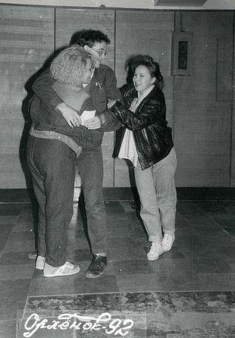глухов..........................
Комментарий: Фото:глухов……………………..
Наименование папки: трио

Фото:глухов игорь
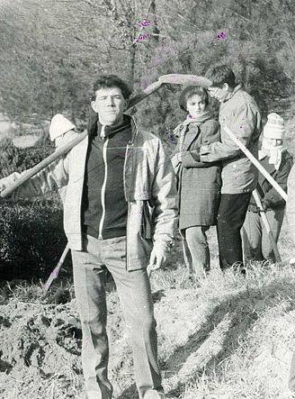глухов игорь
Комментарий: Фото:глухов игорь
Наименование папки: трио

Фото:глухов...о..
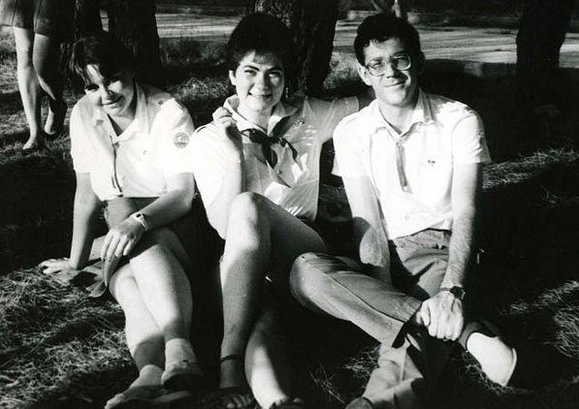глухов...о..
Комментарий: Фото:глухов…о..
Наименование папки: трио

Фото:Елена Рыжова Вяльцына кто то и Наталья ГалинскаяКошкарова
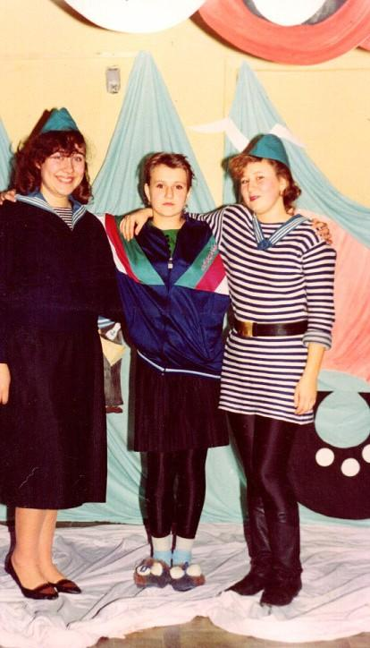Елена Рыжова Вяльцына кто то и Наталья ГалинскаяКошкарова
Комментарий: Фото:Елена Рыжова Вяльцына кто то и Наталья ГалинскаяКошкарова
Наименование папки: трио

Фото:Елена Рыжова Вяльцына Наталья Галинскаякошкарова Сергей Горбачев
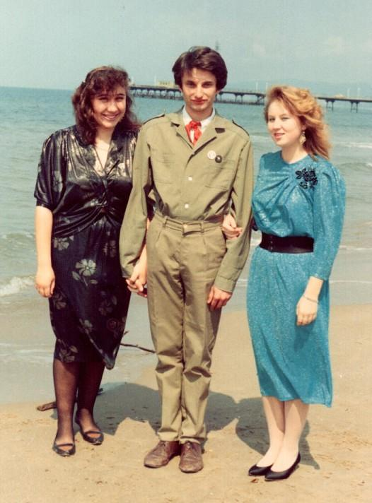Елена Рыжова Вяльцына Наталья Галинскаякошкарова Сергей Горбачев
Комментарий: Фото:Елена Рыжова Вяльцына Наталья Галинскаякошкарова Сергей Горбачев
Наименование папки: трио

Фото:Ира тиникова
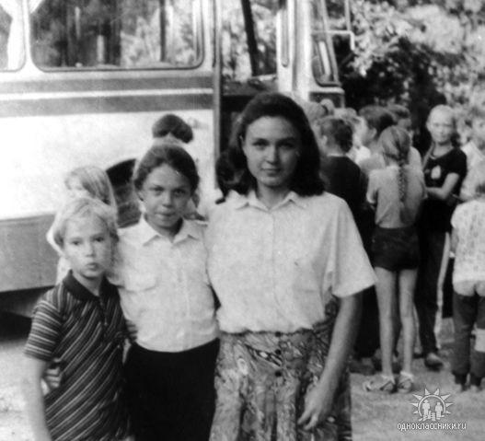Ира тиникова
Комментарий: Фото:Ира тиникова
Наименование папки: трио

Фото:Ирина Миняйлова Алдошина 2 Ольга Веденеева(Минеева)Ольга Ильиныхimage (32)
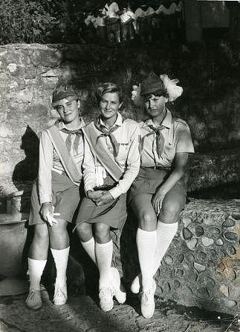Ирина Миняйлова Алдошина 2 Ольга Веденеева(Минеева)Ольга Ильиныхimage (32)
Комментарий: Фото:Ирина Миняйлова Алдошина 2 Ольга Веденеева(Минеева)Ольга Ильиныхimage (32)
Наименование папки: трио

Фото:Ирина Хуснутдинова, Начальник Виктор Дмитриевич Ивличев и старшая вожатая Валерия Добрынина
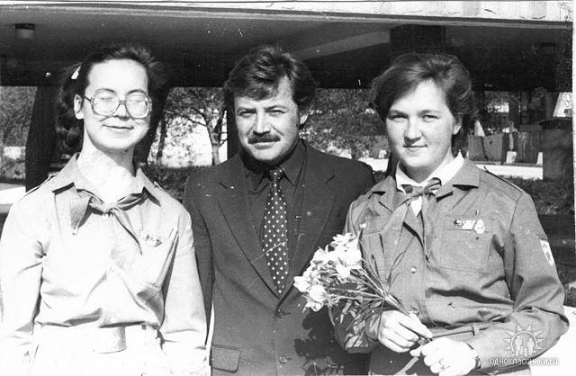Ирина Хуснутдинова, Начальник Виктор Дмитриевич Ивличев и старшая вожатая Валерия Добрынина
Комментарий: Фото:Ирина Хуснутдинова, Начальник Виктор Дмитриевич Ивличев и старшая вожатая Валерия Добрынина
Наименование папки: трио

Фото:кирьянов
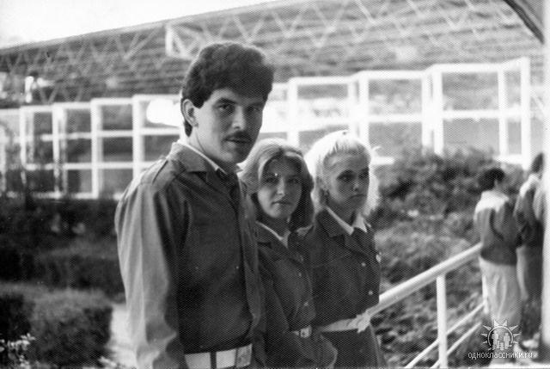кирьянов
Комментарий: Фото:кирьянов
Наименование папки: трио

Фото:Киян Оксана, Атясов Владимир, Антипьева Александра
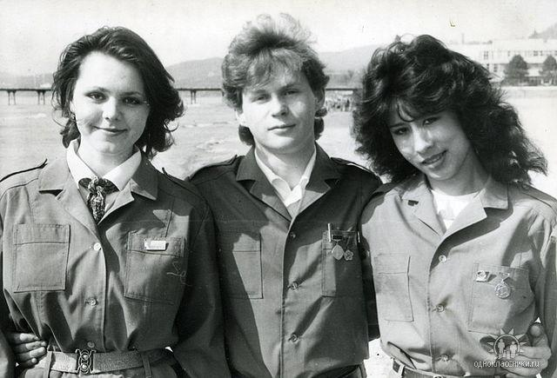Киян Оксана, Атясов Владимир, Антипьева Александра
Комментарий: Фото:Киян Оксана, Атясов Владимир, Антипьева Александра
Наименование папки: трио

Фото:Коля Круглов, Добрынина Лера и Кирьянов Андрей 1988 год.
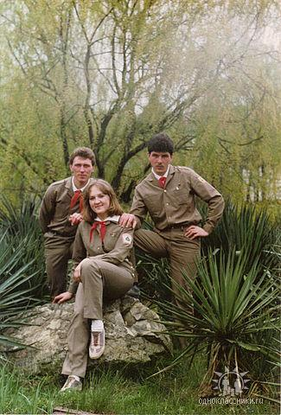Коля Круглов, Добрынина Лера и Кирьянов Андрей 1988 год.
Комментарий: Фото:Коля Круглов, Добрынина Лера и Кирьянов Андрей 1988 год.
Наименование папки: трио

Фото:ком
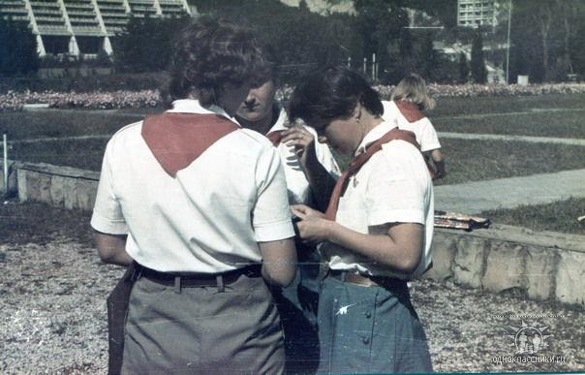ком
Комментарий: Фото:ком
Наименование папки: трио

Фото:Лариса Веретенникова, Игорь Курочкин и Наталья.
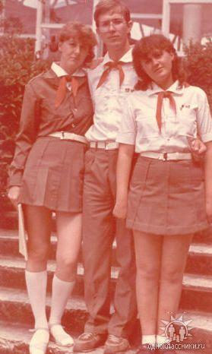Лариса Веретенникова, Игорь Курочкин и Наталья.
Комментарий: Фото:Лариса Веретенникова, Игорь Курочкин и Наталья.
Наименование папки: трио

Фото:Лена Семилетова и Елена Сысоева
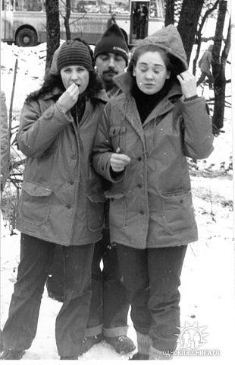Лена Семилетова и Елена Сысоева
Комментарий: Фото:Лена Семилетова и Елена Сысоева
Наименование папки: трио

Фото:Людмила Вольская и Валерия Добрынина
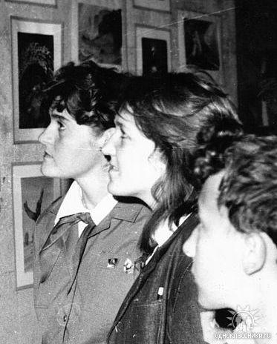Людмила Вольская и Валерия Добрынина
Комментарий: Фото:Людмила Вольская и Валерия Добрынина
Наименование папки: трио

Фото:мелешина наташа в зеленом
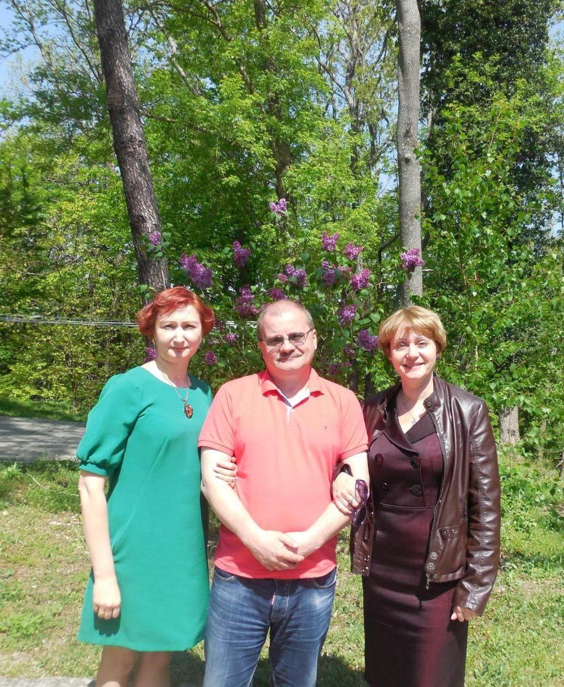мелешина наташа в зеленом
Комментарий: Фото:мелешина наташа в зеленом
Наименование папки: трио

Фото:мельник таня в центре)
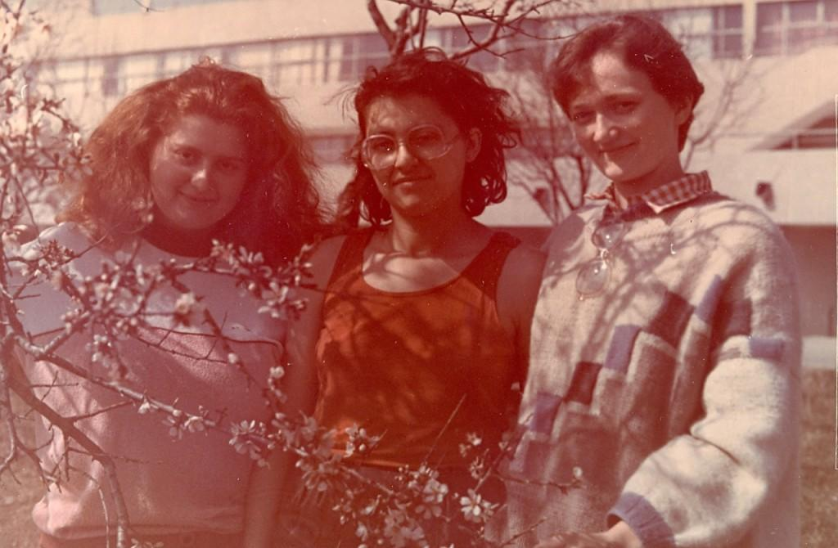мельник таня в центре)
Комментарий: Фото:мельник таня в центре)
Наименование папки: трио

Фото:мельник таня третья image (27)
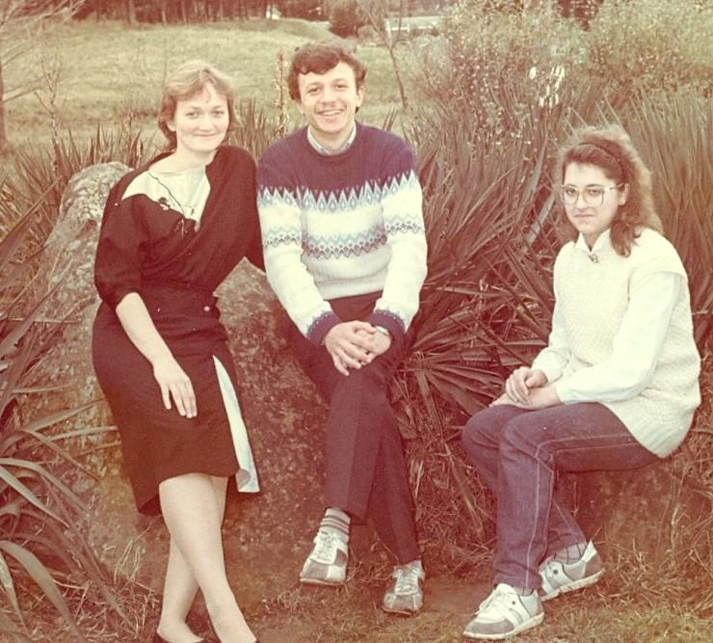мельник таня третья image (27)
Комментарий: Фото:мельник таня третья image (27)
Наименование папки: трио

Фото:мельник татьяна в центре
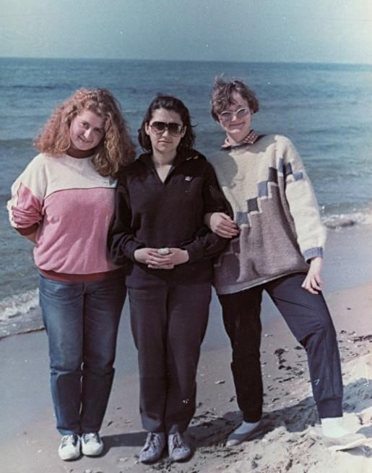мельник татьяна в центре
Комментарий: Фото:мельник татьяна в центре
Наименование папки: трио

Фото:мм
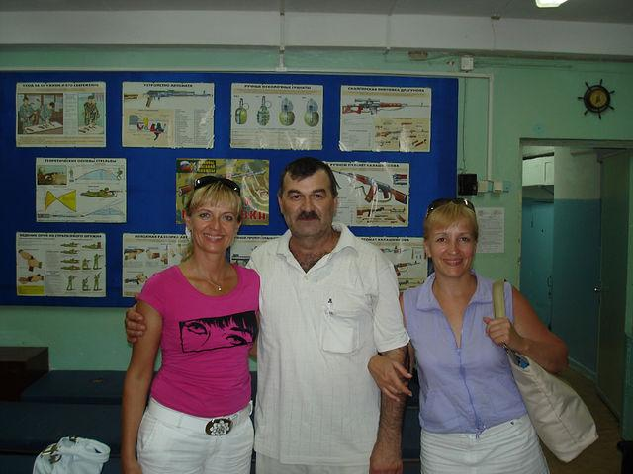мм
Комментарий: Фото:мм
Наименование папки: трио

Фото:мммммммммм
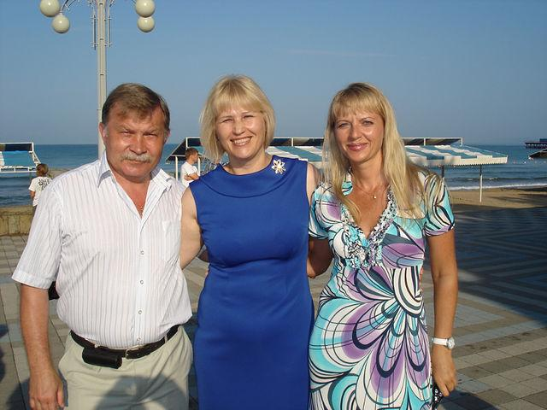мммммммммм
Комментарий: Фото:мммммммммм
Наименование папки: трио

Фото:мммммммммммммммм
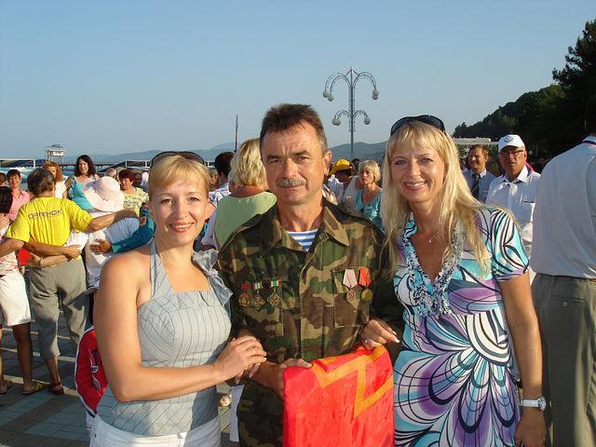мммммммммммммммм
Комментарий: Фото:мммммммммммммммм
Наименование папки: трио

Фото:Наталья Галинская Кошкарова Ольга CероваЮра Ткачук
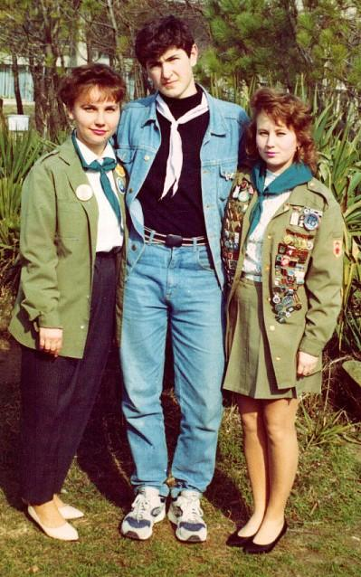Наталья Галинская Кошкарова Ольга CероваЮра Ткачук
Комментарий: Фото:Наталья Галинская Кошкарова Ольга CероваЮра Ткачук
Наименование папки: трио

Фото:Наташку Ходакову
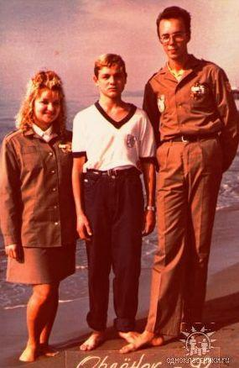Наташку Ходакову
Комментарий: Фото:Наташку Ходакову
Наименование папки: трио

Фото:оа
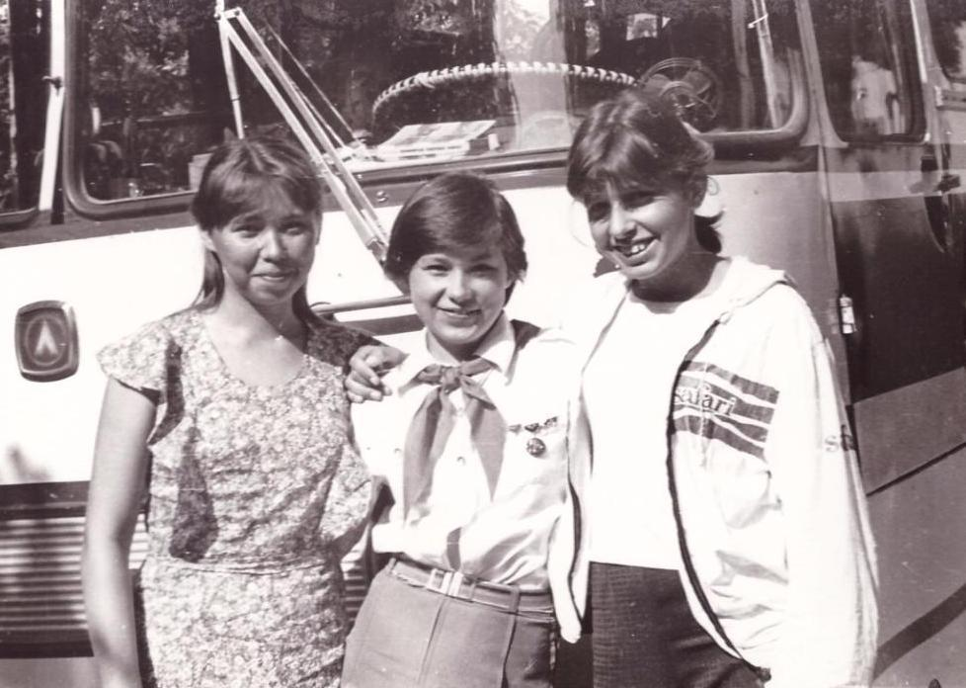оа
Комментарий: Фото:оа
Наименование папки: трио

Фото:Оля Корнейчук и Елена Бондаренко
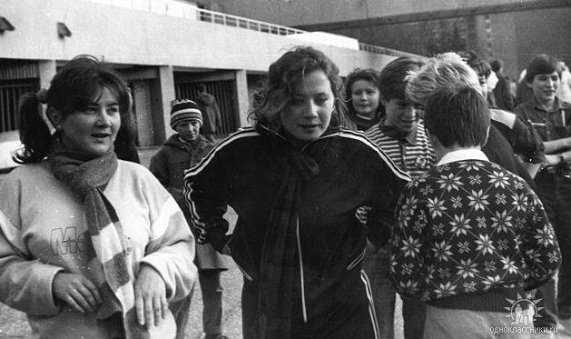Оля Корнейчук и Елена Бондаренко
Комментарий: Фото:Оля Корнейчук и Елена Бондаренко
Наименование папки: трио

Фото:пбо
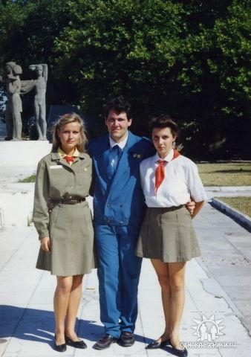пбо
Комментарий: Фото:пбо
Наименование папки: трио

Фото:пол
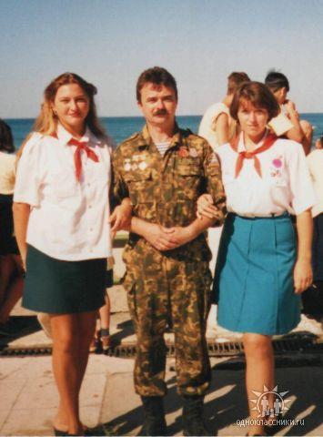пол
Комментарий: Фото:пол
Наименование папки: трио

Фото:прокопченко николай петелин сергей чиридник игорь mage (89)
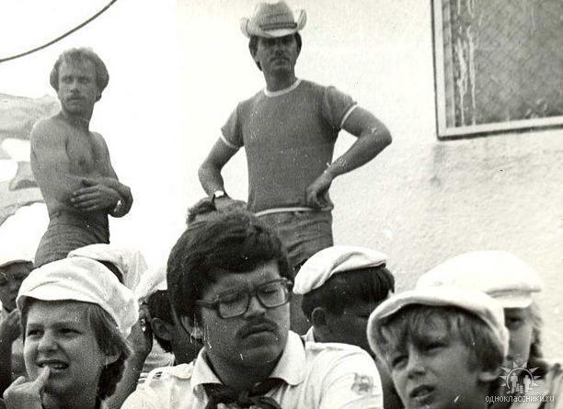прокопченко николай петелин сергей чиридник игорь mage (89)
Комментарий: Фото:прокопченко николай петелин сергей чиридник игорь mage (89)
Наименование папки: трио

Фото:рв
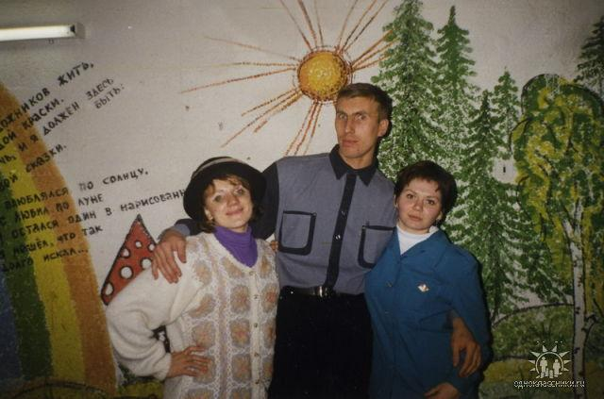рв
Комментарий: Фото:рв
Наименование папки: трио

Фото:ркр
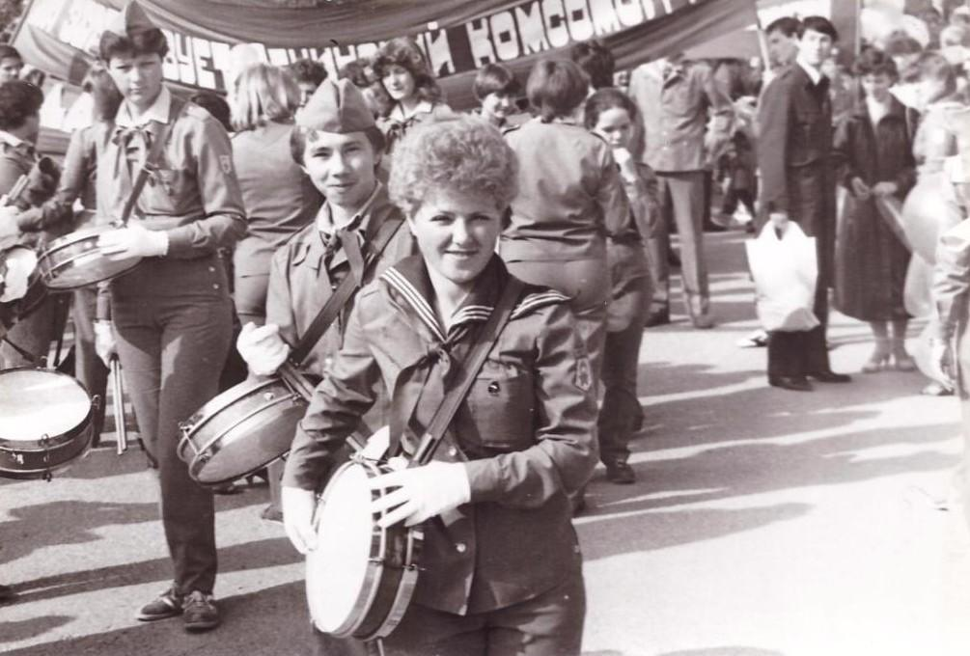ркр
Комментарий: Фото:ркр
Наименование папки: трио

Фото:савич елена СЕРГЕЙ КОЗЛОВ И СВЕТА ПУСТОВГАР
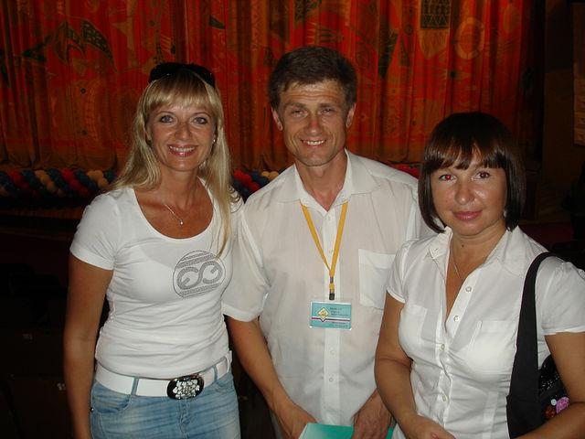савич елена СЕРГЕЙ КОЗЛОВ И СВЕТА ПУСТОВГАР
Комментарий: Фото:савич елена СЕРГЕЙ КОЗЛОВ И СВЕТА ПУСТОВГАР
Наименование папки: трио

Фото:савич елена справа
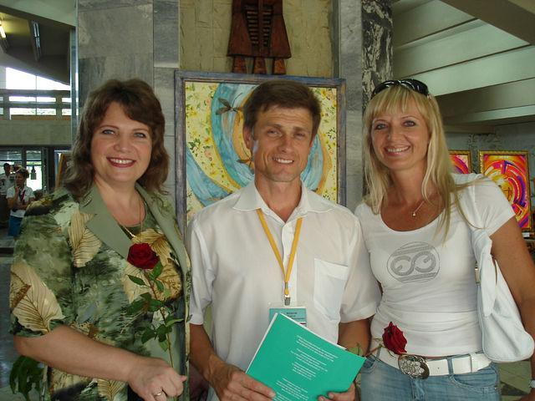савич елена справа
Комментарий: Фото:савич елена справа
Наименование папки: трио

Фото:Сергей Ефанов
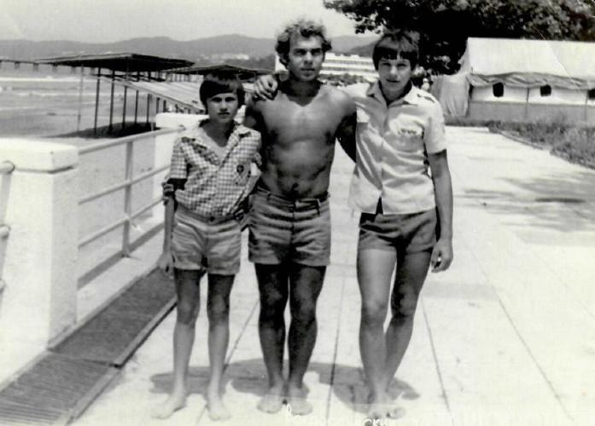Сергей Ефанов
Комментарий: Фото:Сергей Ефанов
Наименование папки: трио

Фото:Смолина лена тыцкий александр image (90)
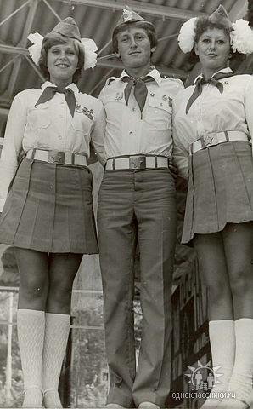Смолина лена тыцкий александр image (90)
Комментарий: Фото:Смолина лена тыцкий александр image (90)
Наименование папки: трио

Фото:снарк
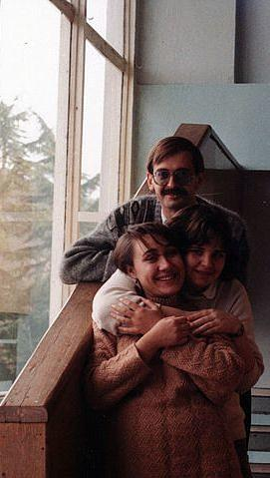снарк
Комментарий: Фото:снарк
Наименование папки: трио

Фото:солн 88
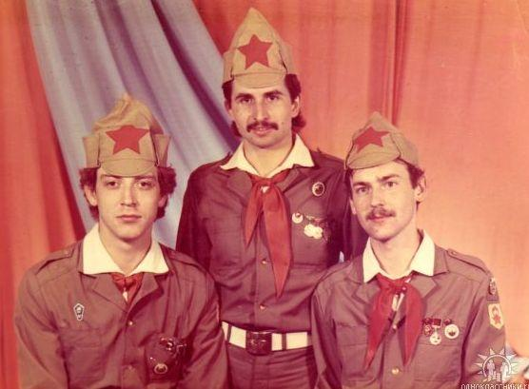солн 88
Комментарий: Фото:солн 88
Наименование папки: трио

Фото:ссссссссс
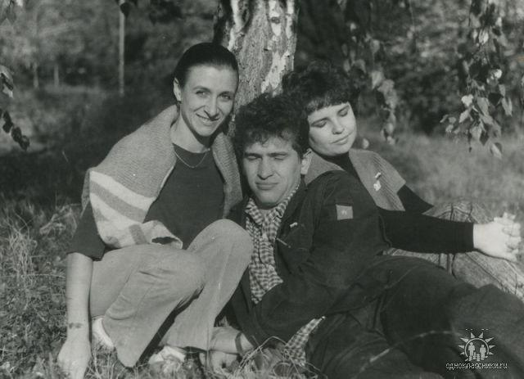ссссссссс
Комментарий: Фото:ссссссссс
Наименование папки: трио

Фото:ткаченко.....
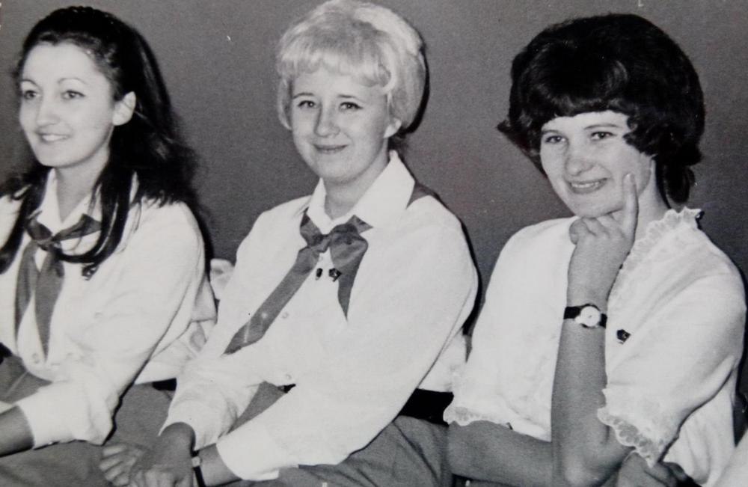ткаченко.....
Комментарий: Фото:ткаченко…..
Наименование папки: трио

Фото:ульянов евгений image (38)
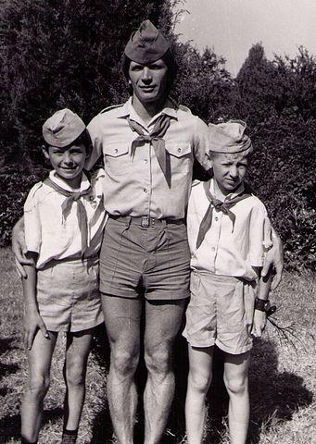ульянов евгений image (38)
Комментарий: Фото:ульянов евгений image (38)
Наименование папки: трио

Фото:филев иван............
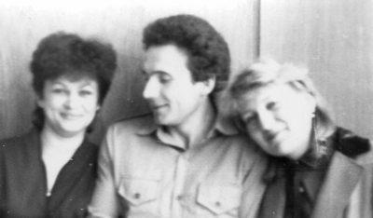филев иван............
Комментарий: Фото:филев иван…………
Наименование папки: трио

Фото:филев иван......
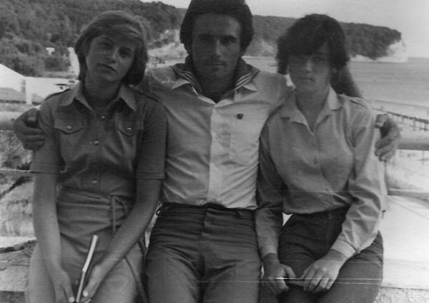филев иван......
Комментарий: Фото:филев иван……
Наименование папки: трио

Фото:фото mage (15)
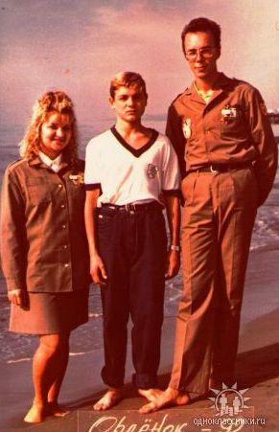фото mage (15)
Комментарий: Фото:фото mage (15)
Наименование папки: трио

Фото:ффф image (83)
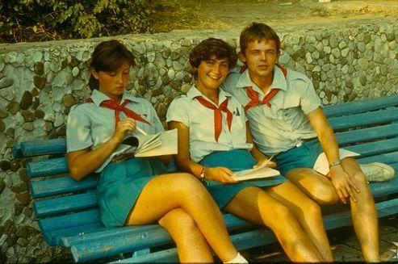ффф image (83)
Комментарий: Фото:ффф image (83)
Наименование папки: трио

Фото:ффф image (86)
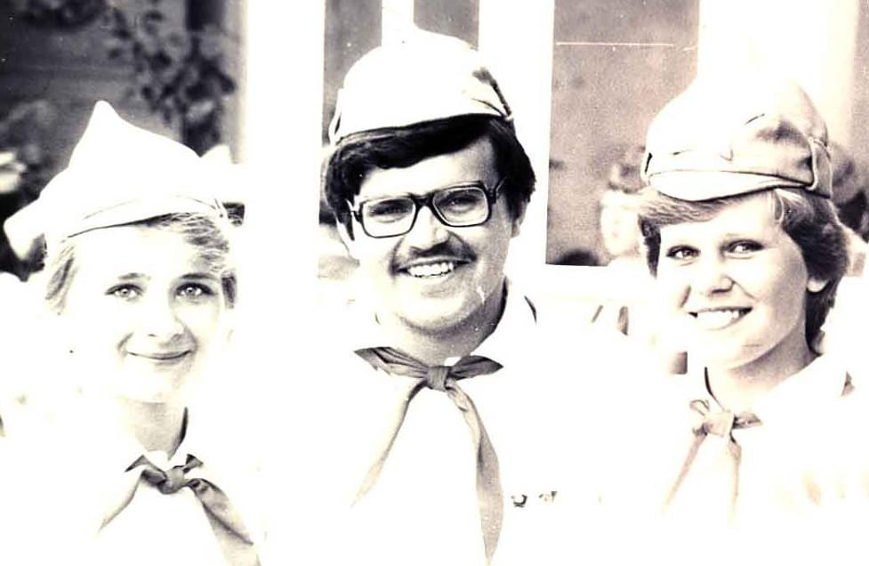ффф image (86)
Комментарий: Фото:ффф image (86)
Наименование папки: трио

Фото:ффф image (90)
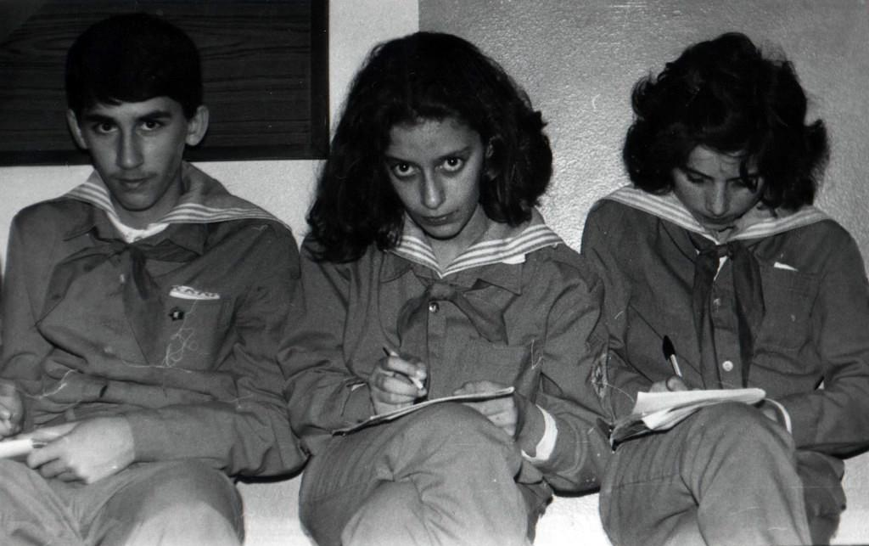ффф image (90)
Комментарий: Фото:ффф image (90)
Наименование папки: трио

Фото:ффф image (91)
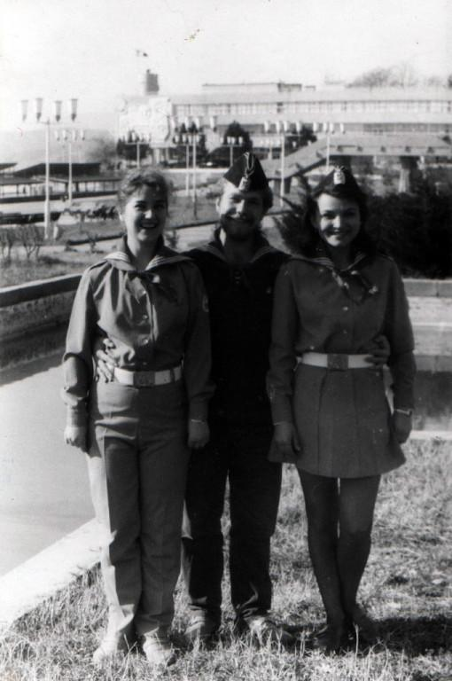ффф image (91)
Комментарий: Фото:ффф image (91)
Наименование папки: трио

Фото:ффф image (93)
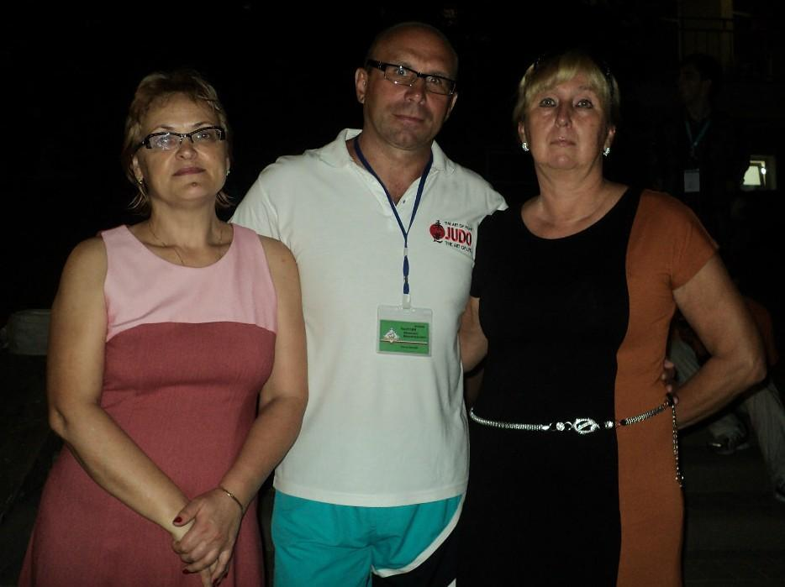ффф image (93)
Комментарий: Фото:ффф image (93)
Наименование папки: трио

Фото:фффф image (58)
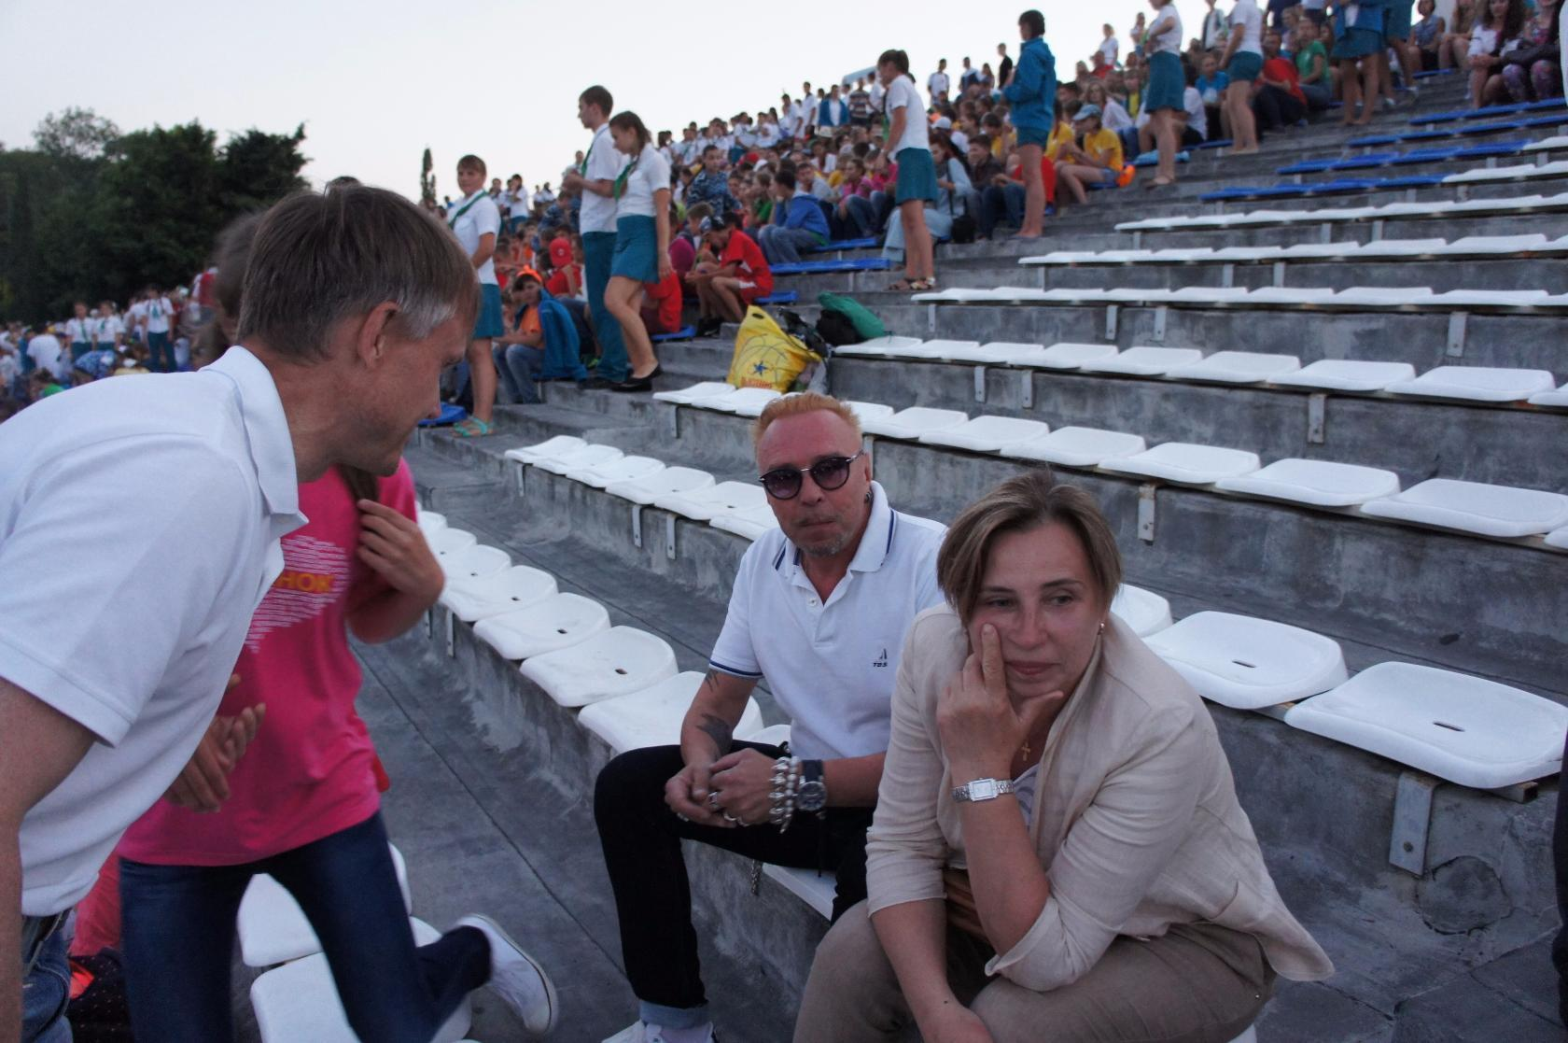фффф image (58)
Комментарий: Фото:фффф image (58)
Наименование папки: трио

Фото:фффф image (69)
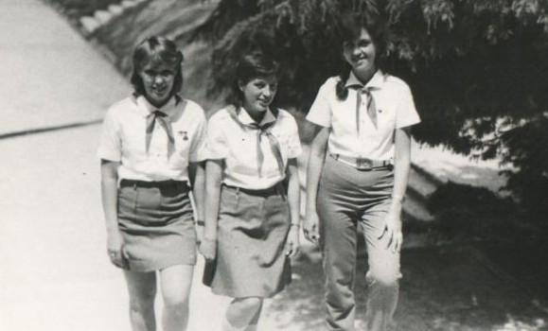фффф image (69)
Комментарий: Фото:фффф image (69)
Наименование папки: трио

Фото:фффф image (78)
фффф image (78)
Комментарий: Фото:фффф image (78)
Наименование папки: трио

Фото:ффффф mage (48)
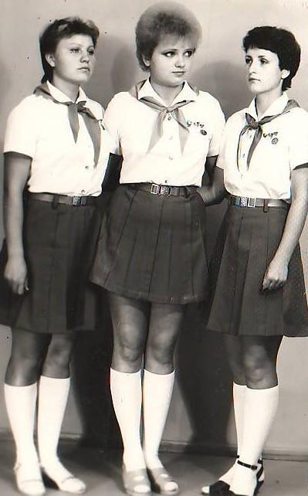ффффф mage (48)
Комментарий: Фото:ффффф mage (48)
Наименование папки: трио

Фото:чадулин киреев беликов
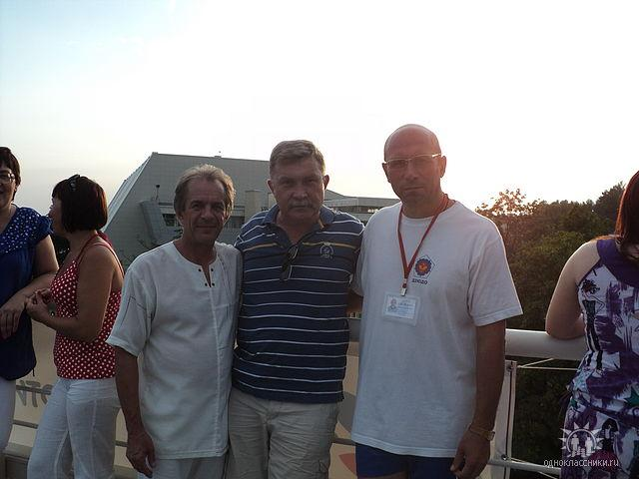чадулин киреев беликов
Комментарий: Фото:чадулин киреев беликов
Наименование папки: трио

Фото:шimage
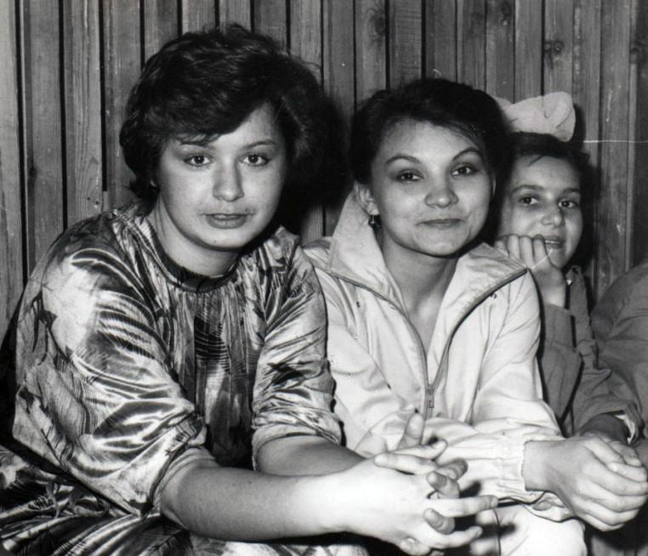шimage
Комментарий: Фото:шimage
Наименование папки: трио

Фото:ШТАНГОВЕЦ И БЕЗРУКОВЫ.
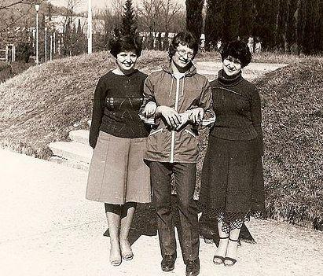ШТАНГОВЕЦ И БЕЗРУКОВЫ.
Комментарий: Фото:ШТАНГОВЕЦ И БЕЗРУКОВЫ.
Наименование папки: трио

Фото:шшш
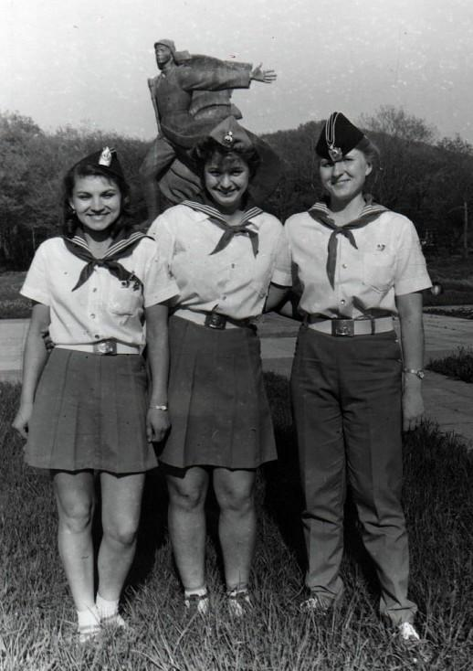шшш
Комментарий: Фото:шшш
Наименование папки: трио

Фото:шшшшшшшшшшш
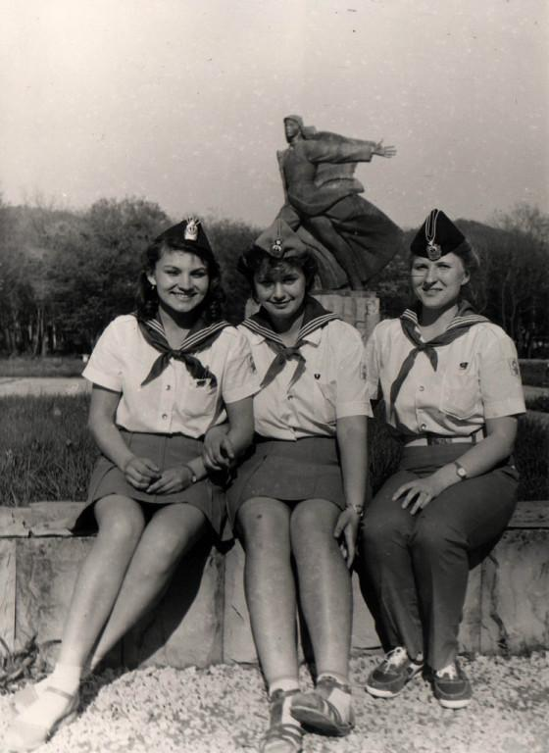шшшшшшшшшшш
Комментарий: Фото:шшшшшшшшшшш
Наименование папки: трио

Фото:шшшшшшшшшшшшшшшшш
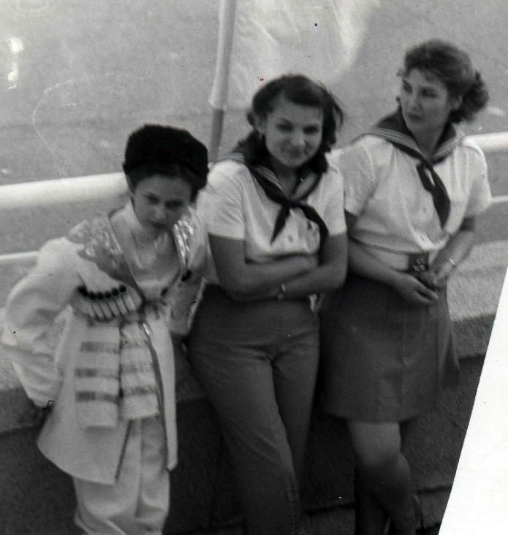шшшшшшшшшшшшшшшшш
Комментарий: Фото:шшшшшшшшшшшшшшшшш
Наименование папки: трио

Фото:ыпыр
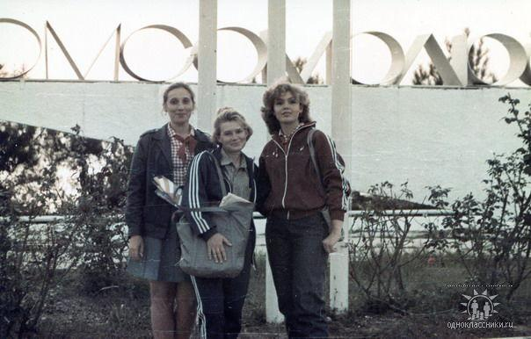ыпыр
Комментарий: Фото:ыпыр
Наименование папки: трио

